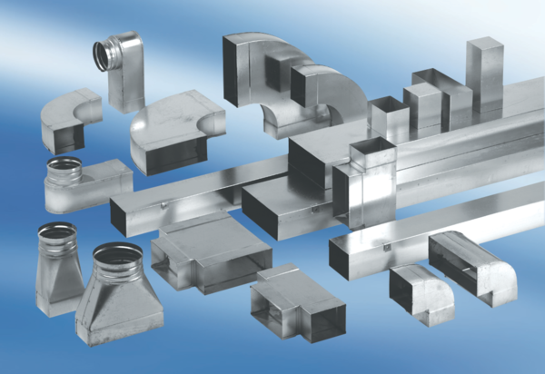Coudes angle 90°, asymétriques à gauche WB90ALN80/200/125Unité de conditionnement : 1 pièceGamme: K
Numéro de référence : 0055.0638Fabricant : MAICO

